Выжигание
Сегодня для выжигание вам предлагаются следующие образцы работ:
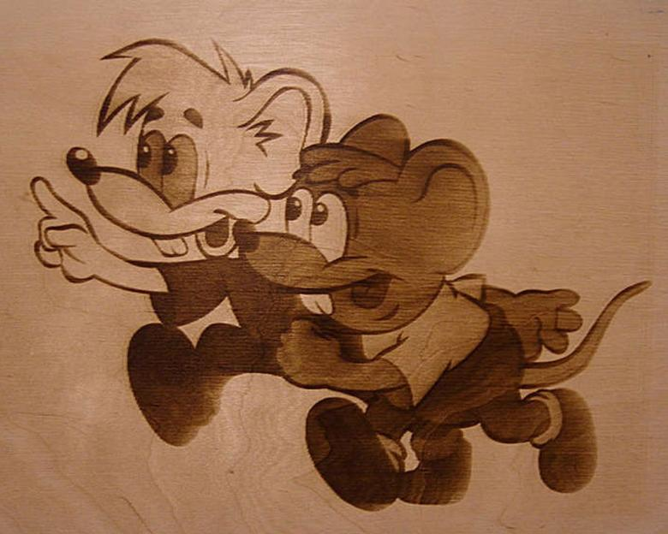
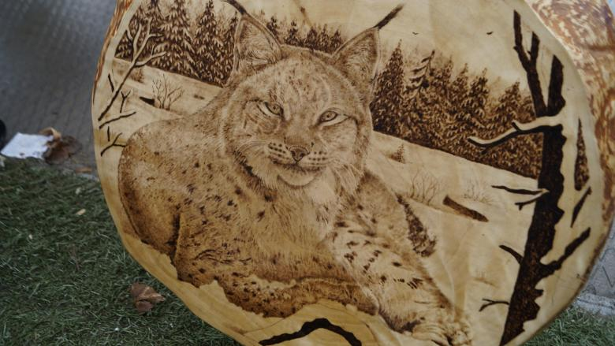

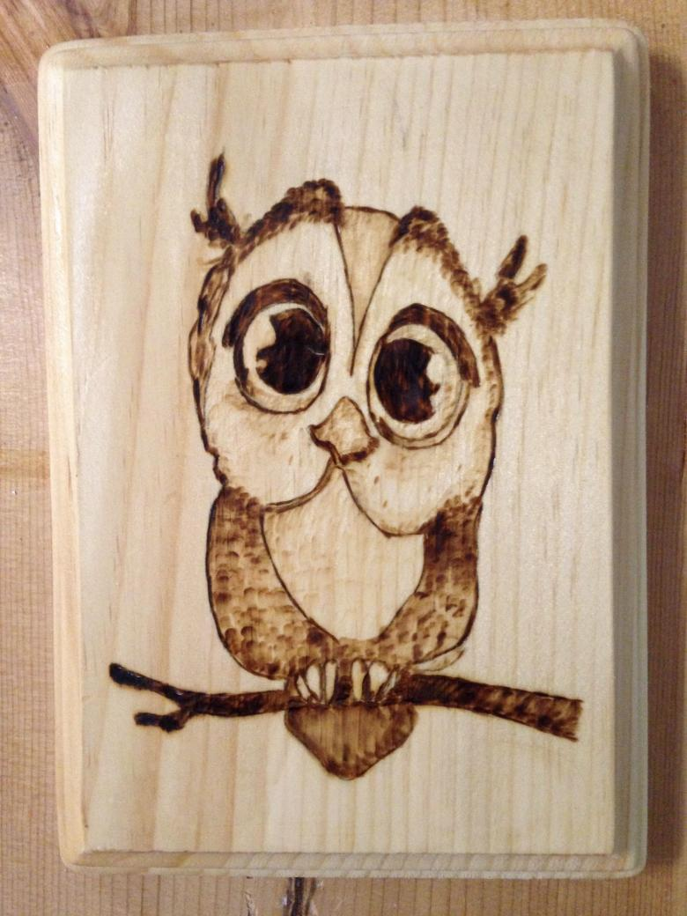
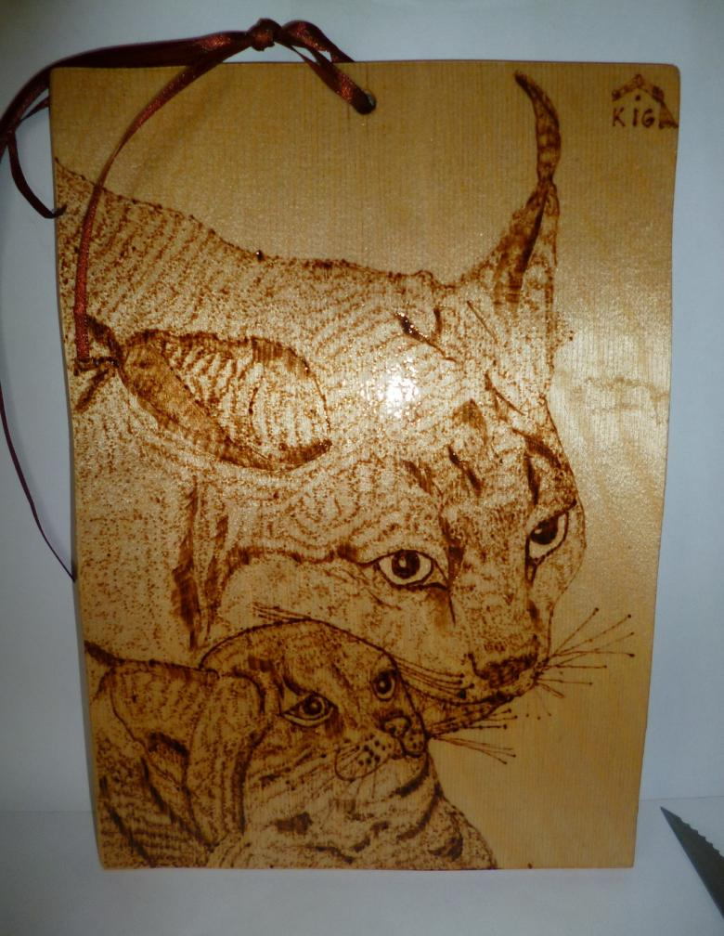
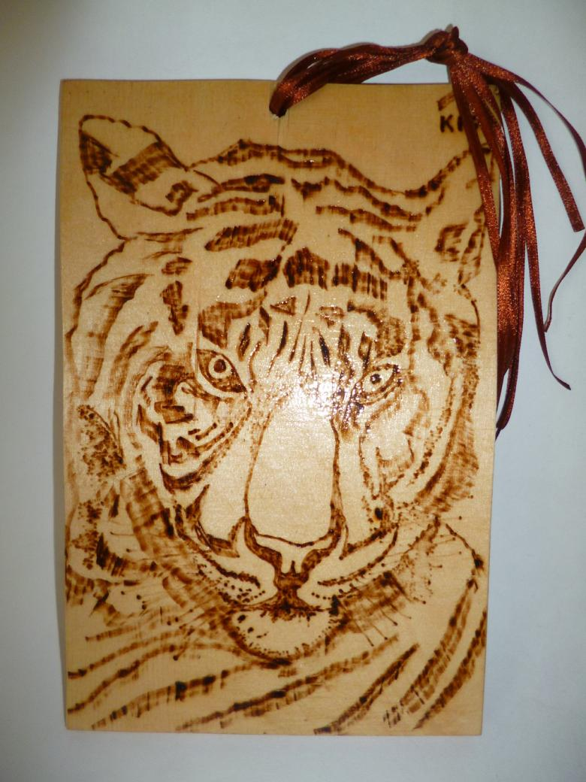
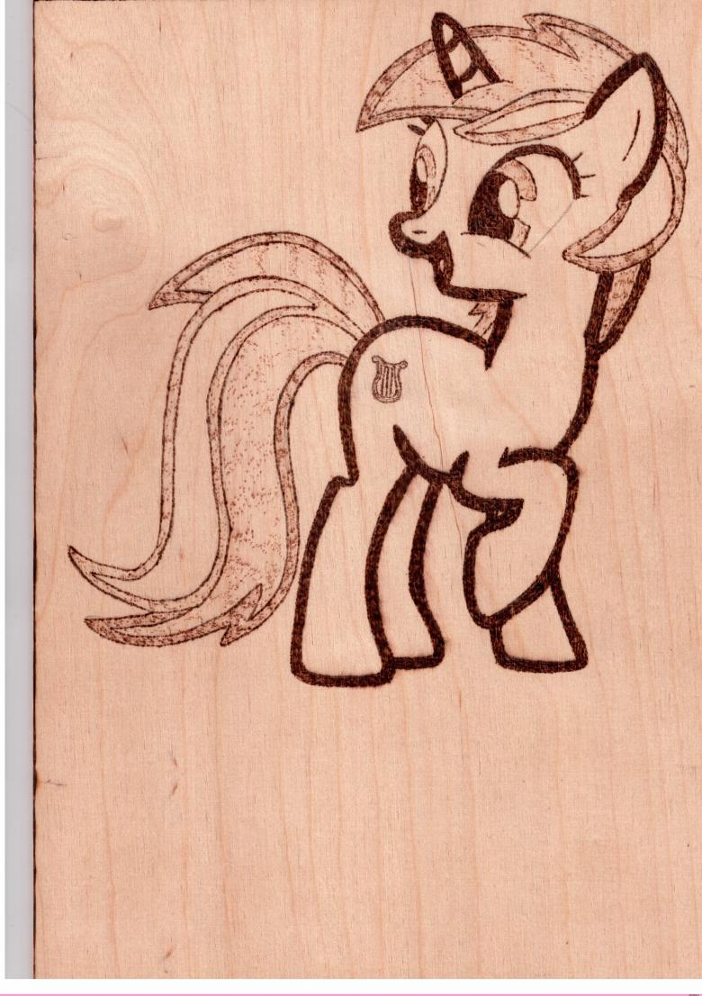
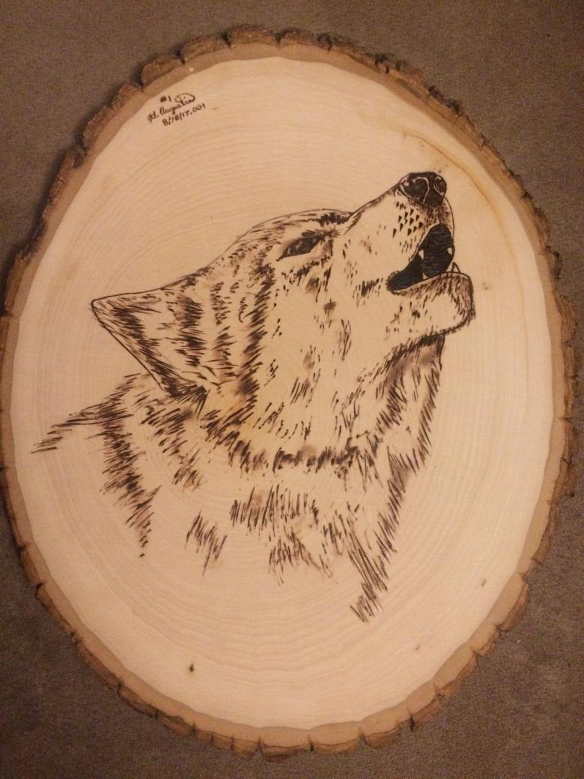
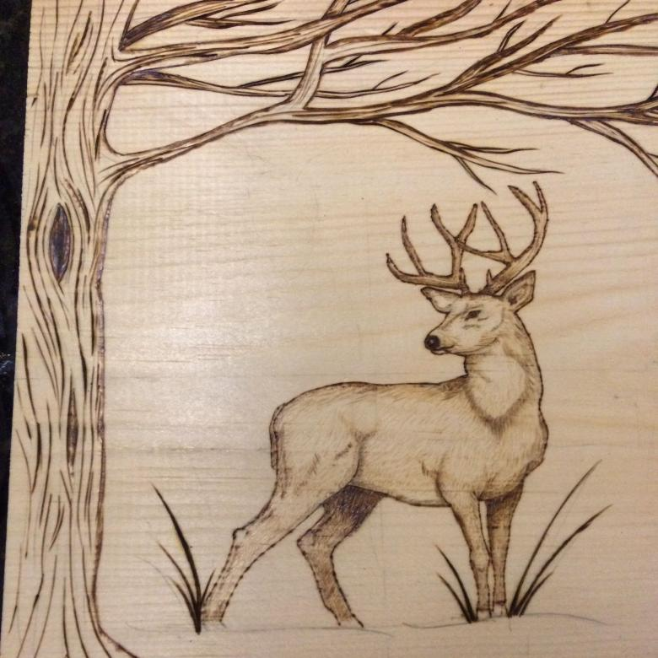
Для этого вам понадобится:
- Небольшой отпил фанеры
- Выжигательный аппарат по дереву
- Бесцветный акриловый лак
- Синтетическая кисть № 6
- Простой карандаш, ластик
- Мелкозернистая наждачная бумага
- Бумажная копирка
Фанера тщательным образом шлифуется мелкозернистой наждачной бумагой. Шкурка водится обязательно вдоль волокон древесины, делается это для того, чтобы в результате получить мягкую, матово-ровную поверхность фанеры.
На отшлифованную фанеру сверху кладется бумажная копирка, зафиксированная зажимами, на которую укладывается распечатанный на принтере орнамент из цветов. Острым простым карандашом, несильно надавливая, обводятся линии рисунка. После того, как все детали рисунка переведены на фанеру, копирка убирается.
Выжигатель подключается к электрической сети и нагревается до нужной температуры. Обычно, если наконечник раскалился до темно-красного цвета, значит аппарат по выжиганию по дереву полностью готов к работе.

